**Rapport d'activités :**

Ce rapport d'activités à pour objectif de présenter la répartition du travail à l'intérieur de notre groupe.

**Semaine 1 :**

La première semaine marquait le commencement de ce projet et la découverte de l'énoncé. Lors de cette première semaine nous nous sommes attitrés à chacun une tâche importante dans la réalisation du cahier de charge.

Répartitions des tâches :

* Antoine s'est occupé de réalisé le diagramme d'activités et de lister l'ensemble des UC
* Loïc s'est occupé de réalisé le DSD
* Nicolas s'est occupé de réalisé les premiers mockups
* Victor s'est occupé de réalisé les diagrammes d'états

Nous étions tous présent aux cours.

Temps de travail :

* Antoine 6,7h
* Loïc 5h
* Nicolas 9h
* Victor 5,5h

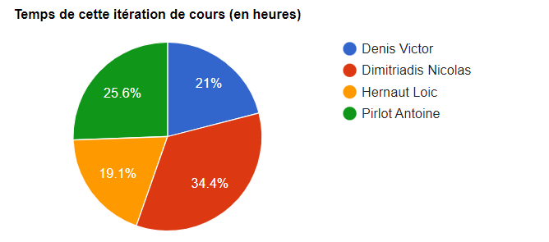

**Semaine 2 :**

La deuxième semaine était l'occasion de poser beaucoup de questions auprès du client après une appropriation de l'énoncé. Nous avons pu également commencer une première rédaction du cahier de charge et continuer d'avancer sur les mockups.

Répartitions des tâches :

* Antoine s'est occupé de la première rédaction du cahier de charge
* Loïc s'est occupé de la première rédaction du cahier de charge
* Nicolas s'est occupé de compléter les mockups
* Victor s'est occupé de compléter les mockups

Nous avons décidés de nous répartir en deux groupe de deux (rédaction du cahier de charge et réalisation des mockups) pour avancer de manière plus efficace.

Nous étions tous présent aux cours.

Temps de travail :

* Antoine 7,867h
* Loïc 7,333h
* Nicolas 7,333h
* Victor 5,833h

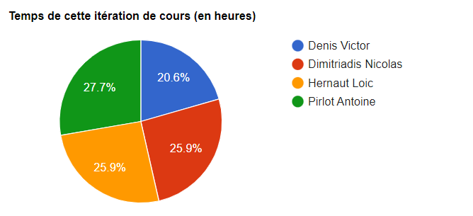

**Semaine 3 :**

La troisième semaine est la dernière semaine avant la remise de ce délivrable. C'est le moment d'effectuer une mise en commun et de finaliser les IHM. La relecture est aussi quelque chose de fondamental à cette étape pour repérer les potentiels erreurs et incohérences présentes dans le cahier de charge.

Répartitions des tâches :

* Antoine s'est occupé de compléter le cahier de charge et de la mise en page final.
* Loïc s'est occupé de compléter la solution applicative et de réalisé le rapport d'activités.
* Nicolas s'est occupé d'ajouter les mockups dans le rapport en apportant une description de ceux-ci.
* Victor s'est occupé de réalisé l'IHM de l'écran qui permet d’offrir un objet (en représentant en plus les interactions avec l'utilisateur).

De plus, une relecture globale a été réalisée par l'ensemble du groupe.

Nous étions tous présent aux cours.

Temps de travail :

* Antoine **h
* Loïc **h
* Nicolas **h
* Victor **h

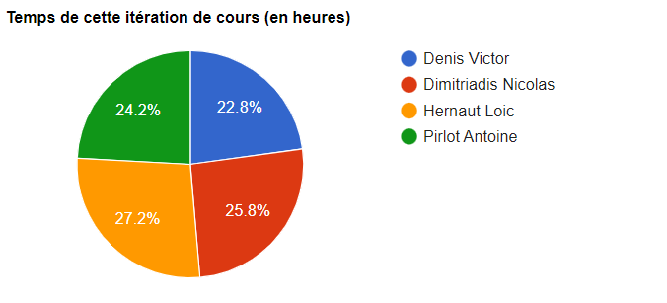

**Résumé de ce délivrable :**

Pour ce premier délivrable, nous avons globalement réussis à ce répartir équitablement la quantité de travail. De plus, le bonne ambiance est présente ce qui est propice à l'accomplissement d'un beau projet.

Temps de travail global :

* Antoine **h
* Loïc **h
* Nicolas **h
* Victor **h

